UBND HUYỆN VĨNH BẢO  TRƯỜNG TIỂU HỌC TAM ĐA | ĐỀ KHẢO SÁT CHẤT LƯỢNG HỌC KỲ II  MÔN: TIẾNG ANH LỚP 1  NĂM HỌC 2024 - 2025  (Thời gian làm bài:40 phút)
Name: ………………………………..
Class: …………………………………
PART I: Listening
Question 1: Listen and tick ( V ) (2pts)

-  a.  b.

-  a.  b.

- a. 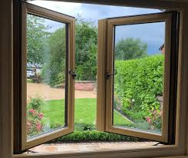 b.

- a.  b.

Question 2: Listen and circle (2pts)


1. A B 2. A B  

3. A B 4. A B

PART II. READING
Question 3: Read and circle (2pts)
1. 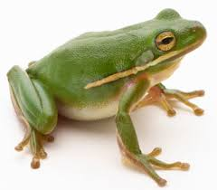  a. It’s a frog.  b. It’s a duck. | 2.   - She’s got a cat .  - She’s got a parrot .
3.  a. She’s scare  b. She’s sad | 4.  a. He’s happy  b. He’s hungry
Question 4: Read and match (2pts)


Tired living room bathroom scare
Question 5: Fill in the blanks (2pts)
- 2
…. eese parr....t

3. 4.
...oghurt ….ortoise

